Kultūras apskats 2022.gads

Latviešu grāmatai 500
No 2021. līdz 2025.gadam atzīmējam latviešu grāmatniecības piecsimtgadi.
Pieejams : https://www.gramatai500.lv/
**********
Spēlmaņu nakts
Balvu par gada jaundarbu dramaturģijā saņēma Kārlis Krūmiņš, kurš darbu "Frankenšteina komplekss" radījis kopā ar Mākslīgo Intelektu.
Gada izrādes titulu starp lielās formas izrādēm ieguva Dailes teātra "Rotkho", mazās formas kategorijā – Valmieras teātra "Kalendārs mani sauc", bet bērnu un jauniešu izrāžu kategorijā – Mihaila Čehova Rīgas Krievu teātra izrāde "Dakteris Aikāsāp".
************
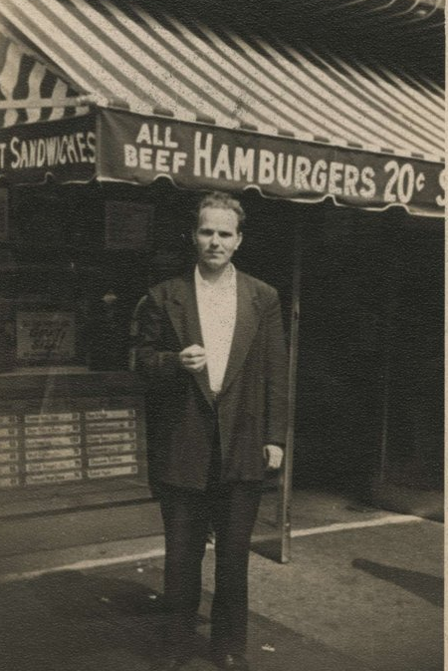Linardam Taunam 100
https://www.lsm.lv/raksts/kultura/literatura/muzigais-makonis-atklas-dzejnieka-linarda-tauna-simtgadei-veltitu-izstadi.a483721/
https://www.lsm.lv/raksts/kultura/literatura/laika-un-liktena-trauslums-saruna-par-linardu-taunu-literata-simtgadi-gaidot.a474011/
https://www.lsm.lv/raksts/kultura/literatura/nemot-dzejnieku-linardu-taunu-par-atskaites-punktu-sakas-literaturas-zurnala-punctum-festivals.a458348/

********

Ojāra Vācieša literāro prēmiju dzejā ieguvis Henriks Eliass Zēgners
https://www.lsm.lv/raksts/kultura/literatura/ojara-vaciesa-literaro-premiju-dzeja-ieguvis-henriks-eliass-zegners.a482360/

*********
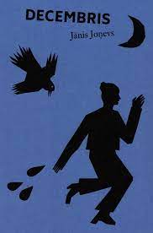Jānis Joņevs “Decembris”
https://www.lsm.lv/raksts/kultura/literatura/kas-stav-aiz-1997-gada-slepkavibam-ar-gramatu-decembris-iepazistina-janis-jonevs.a479495/
https://www.lsm.lv/raksts/kultura/literatura/iznacis-jana-joneva-dokumentalais-detektivromans-decembris.a479065/

********
Sērija “Es esmu…”
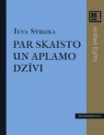 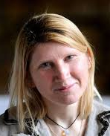Struka Ieva “Par skaisto un aplamo dzīvi” (par Anšlavu Eglīti). Sērija “Es esmu…”
https://www.lsm.lv/raksts/kultura/literatura/par-skaisto-un-aplamo-dzivi-ieva-struka-iepazistina-ar-petijumu-par-anslavu-egliti.a477704/
https://www.lsm.lv/raksts/kultura/literatura/iznak-ievas-strukas-monografija-par-anslavu-egliti-par-skaisto-un-aplamo-dzivi.a475293/
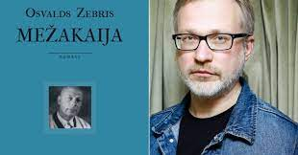Zebris Osvalds “Mežakaija” (par Gunars Janovskis). Sērija “Es esmu…”
https://www.lsm.lv/raksts/kultura/literatura/vienmer-pieminet-latviju-par-serijas-es-esmu-jaunako-romanu-mezakaija-stasta-osvalds-zebris.a451627/
https://www.lsm.lv/raksts/kultura/literatura/ka-veidojas-rakstnieks-ar-romanu-mezakaija-iepazistina-osvalds-zebris.a450013/
https://www.lsm.lv/raksts/kultura/literatura/izdots-osvalda-zebra-romans-par-gunaru-janovski-mezakaija.a449209/
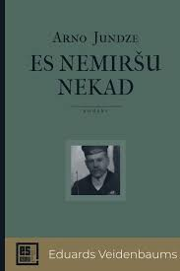 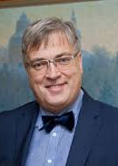Arno Jundze “Es nemiršu nekad” (par Eduardu Veidenbaumu). Sērija “Es esmu…”
https://www.lsm.lv/raksts/kultura/literatura/niciga-dzive-un-dumpis-dzeja-rakstnieks-arno-jundze-par-noslegto-dumpinieku-eduardu-veidenbaumu.a477674/

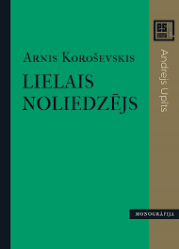Koroševskis Arnis “Lielais noliedzējs” (par Andreju Upīti). Sērija “Es esmu…”
https://www.lsm.lv/raksts/kultura/literatura/andreja-upisa-metamorfozes-iznak-rakstniekam-veltita-monografija.a454980/
https://www.lsm.lv/raksts/kultura/literatura/izdota-arna-korosevska-monografija-par-rakstnieku-andreju-upiti.a453873/
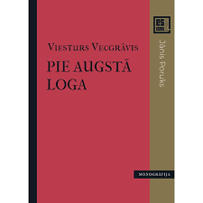Viesturs Vecgrāvis “Pie augstā loga” (par Jāni Poruku)
https://www.lsm.lv/raksts/kultura/literatura/izdota-literaturvesturnieka-viestura-vecgravja-monografija-par-rakstnieku-jani-poruku.a491309/?utm_source=lsm&utm_medium=article-bottom&utm_campaign=article

********
Miruši rakstnieki 2022.gadā
Lija Brīdaka
https://www.lsm.lv/raksts/kultura/literatura/muziba-devusies-dzejniece-lija-bridaka.a474320/
Andris Puriņš
https://www.lsm.lv/raksts/kultura/literatura/muziba-aizgajis-rakstnieks-andris-purins.a472450/
Knuts Skujenieks
https://www.lsm.lv/raksts/kultura/literatura/grutumu-pacelt-ta-ka-tas-klust-gaiss-un-viegls-no-knuta-skujenieka-atvadoties.a467266/
https://www.lsm.lv/raksts/kultura/literatura/muziba-devies-dzejnieks-knuts-skujenieks.a466738/
https://www.lsm.lv/raksts/kultura/literatura/kas-ir-knuta-skujenieka-poga.a473308/
Zigmunds Skujiņš
https://www.lsm.lv/raksts/kultura/literatura/rakstnieks-ir-tautas-identitates-turetajs-no-zigmunda-skujina-atvadoties.a451251/
https://www.lsm.lv/raksts/kultura/literatura/atvadisanas-no-rakstnieka-zigmunda-skujina-notiks-6-aprili-rigas-krematorija.a450433/
https://www.lsm.lv/raksts/kultura/literatura/muziba-aizgajis-izcilais-latviesu-rakstnieks-zigmunds-skujins.a450256/

*******
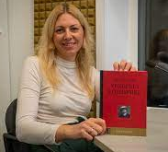Egona Līva Rakstniecības balva “Krasta ļaudis” piešķirta Ingai Žoludei “Vendenes lotospuķe”
https://www.lsm.lv/raksts/kultura/literatura/egona-liva-pieminas-balva-krasta-laudis-pasniegta-rakstniecei-ingai-zoludei.a474017/

*******
LALIGABA
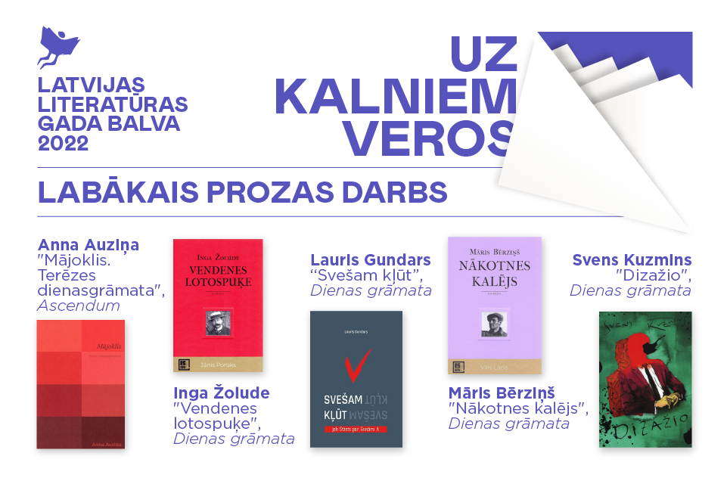
https://www.lsm.lv/raksts/kultura/literatura/latvijas-literaturas-gada-aina-secinajumi-un-pardomas-pec-laligaba-balvu-pasniegsanas.a454963/
https://www.lsm.lv/raksts/kultura/literatura/literaturas-gada-balvas-sanem-zandere-kuzmins-viguls-vitina-un-belkovska.a453298/
https://www.lsm.lv/raksts/kultura/literatura/vestures-kvotas-un-citi-par-laligabas-prozas-nominacijam.a454411/
https://www.lsm.lv/raksts/kultura/literatura/tiesam--dienu-ir-par-mazsaruna-ar-muza-balvas-literatura-ieguveju-dainu-avotinu.a453943/
https://www.lsm.lv/raksts/kultura/literatura/divas-almas-tetis-suns-un-laimes-berni-udenstorni-par-laligabai-nominetajam-bernu-gramatam.a452336/
https://www.lsm.lv/raksts/kultura/literatura/pirms-un-pec-isi-un-visnotal-subjektivi-komentari-par-laligabai-nominetajam-dzejas-gramatam.a451636/
https://www.lsm.lv/raksts/kultura/literatura/noverte-gada-nozimigakas-gramatas-literaturas-gada-balvas-lasitaju-balsojums.a449608/
*******
Punctum festivāls 2022. 25.maijs – 3.jūnijs
https://www.lsm.lv/raksts/kultura/literatura/literaturas-zurnala-punctum-festivals-sogad-bus-veltits-kopienas-temai.a452465/
*****
Grāmatu mākslas konkurss “Zelta ābele 2021”
https://www.lsm.lv/raksts/kultura/literatura/pazinoti-gramatu-makslas-konkursa-zelta-abele-laureati-gada-makslinieks--martins-ratniks.a452001/
******
Naumaņa balva (gada balva mākslas kritikā) Kārlim Vērdiņam
https://www.lsm.lv/raksts/kultura/literatura/petnieciba-un-kritiskas-domas-attistiba-saruna-ar-naumana-balvas-laureatu-karli-verdinu.a439274/
*******
Rakstnieki jubilāri 2022.gadā
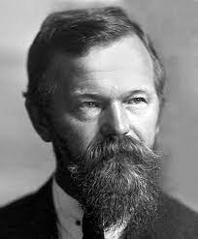Jānim Jaunsudrabiņam – 145
https://www.lsm.lv/raksts/kultura/literatura/divu-muzu-kalps-rakstniekam-un-maksliniekam-janim-jaunsudrabinam--145.a470838/
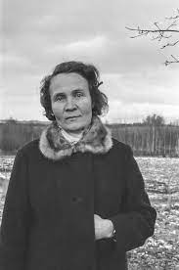Ilzei Indrānei – 95
https://www.lsm.lv/raksts/kultura/literatura/95-jubileju-nosvinejusi-rakstniece-ilze-indrane.a453894/
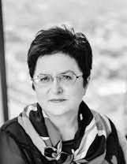Mārai Zālītei -70
https://www.lsm.lv/raksts/kultura/literatura/rakstniece-mara-zalite-ja-gribi-but-patiess-tas-reizem-ir-loti-nepateicigi.a444526/
https://www.lsm.lv/raksts/kultura/literatura/vieniga-patiesa-grezniba-ir-cilveku-savstarpejas-attiecibas-dzejniece-mara-zalite-svin-70-jubileju.a444201/
https://www.lsm.lv/raksts/kultura/literatura/esmu-un-palieku-dzejniece-marai-zalitei-jubileja-velta-koncertprogrammu-bet-autore-izdod-dzejolu-krajumu.a443783/
Mirdzai Ķempei – 115
https://www.lsm.lv/raksts/kultura/literatura/kada-bija-mirdza-kempe.a442600/
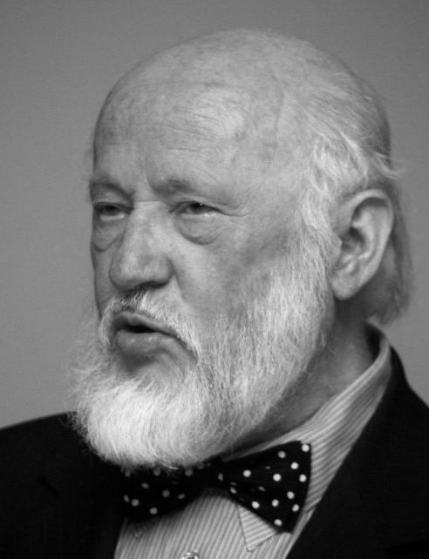Knutam Skujeniekam - 85
https://www.knutsskujenieks.lv/biografija

********
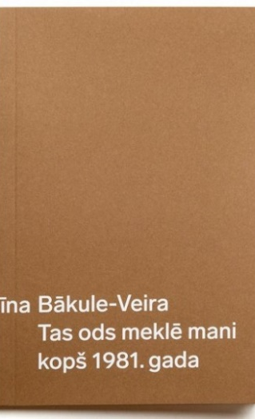 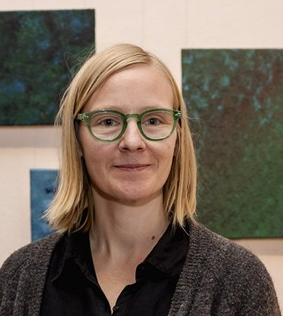Žurnāla “Domuzīmes ” Dzejas balva Elīna Bākule-Veira “Tas ods mani meklē kopš 1981.gada”
https://www.lsm.lv/raksts/kultura/literatura/zurnala-domuzime-dzejas-balvu-sanem-dzejniece-elina-bakule-veira.a472955/

********
 Festivāla “Dzejas dienas” balva Artim Ostupam “Variācijas par mēness tēmu”
https://www.lsm.lv/raksts/kultura/literatura/festivala-dzejas-dienas-balvu-iegust-artis-ostups.a473246/
https://www.lsm.lv/raksts/kultura/literatura/izdots-dzejnieka-arta-ostupa-krajums-variacijas-par-meness-temu.a454007/

********
Ukraiņu literatūra latviešu valodā
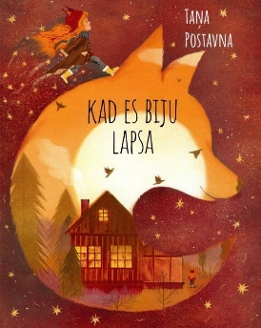Taņa Postavna
https://www.lsm.lv/raksts/kultura/literatura/labs-stasts-berniem-ir-labs-ari-pieaugusajiem-saruna-ar-ukrainu-rakstnieci-tanu-postavnu.a466910/
https://www.lsm.lv/raksts/kultura/literatura/kars-kurs-parverta-rondo--ukrainu-autoru-bilzu-gramata-berniem-par-karu.a457525/
https://www.lsm.lv/raksts/kultura/literatura/literatura-ir-veids-ka-varoni-nemirst-par-ukrainu-literaturu-stasta-tulkotaji.a449517/
https://www.lsm.lv/raksts/kultura/literatura/latvijas-radio-4-skanes-pasakas-ukrainu-valoda.a449533/
https://www.lsm.lv/raksts/kultura/literatura/briviba-un-energija-astonas-balsis-musdienu-ukrainas-literatura.a447342/
https://www.lsm.lv/raksts/kultura/literatura/ukrainas-dzejnieka-tarasa-sevcenko-dzimsanas-diena-latvijas-radio-atskanos-slaveno-dzejoli-novelejums.a446957/
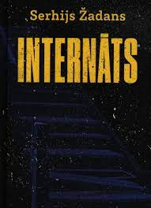Serhijs Žadans “Internāts”
https://www.diena.lv/raksts/kd/gramatas/izdots-ukrainu-rakstnieka-serhija-zadana-romans-_internats_-14285823
********
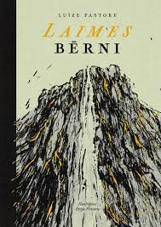 Pastore Luize “Laimes bērni”
Jāņa Baltvilka balva rakstniecībā
https://www.km.gov.lv/lv/jaunums/pasniegta-starptautiska-jana-baltvilka-balva-bernu-literatura-un-gramatu-maksla-0?utm_source=https%3A%2F%2Fwww.google.com%2F

Luizei Pastorei “Laimes bērni”
Boloņas bērnu grāmatu tirgus balva
https://www.lsm.lv/raksts/kultura/literatura/luizes-pastores-gramatai-laimes-berni-bolonas-bernu-gramatu-tirgus-balva.a444917/

*******
1.Starptautiskais dzejas festivāls “Page Break” Jelgavā 12.-15.maijs
https://www.lsm.lv/raksts/kultura/literatura/foto-jelgava-notiek-dzejas-festivals-page-break.a456675/
https://www.lsm.lv/raksts/kultura/literatura/video-dzejas-festivala-page-break-nosleguma-dzejkoncerts.a456639/
https://www.lsm.lv/raksts/kultura/literatura/ar-pasauli-kabata-saksies-pirmais-starptautiskais-dzejas-festivals-page-break.a456146/
https://www.lsm.lv/raksts/kultura/literatura/festivals-page-break-jelgava-pulces-dzejniekus-no-desmit-valstim.a452312/

*******
Spēlmaņu nakts 2021/2022
Gada jaundarbs dramaturģijā : Kārlis Krūmiņš “Mākslīgais intelekts”. Nominētas tika Anmce Muižniece “Mēs, roks, sekss un PSRS” un Rasa Bugavičute-Pēce “Vilki”.
Gada mazās formas izrāde – “Kalendārs mani sauc”, pēc Andra Kalnozola romāna.
https://ltds.lv/lv/spelmanu-nakts-2021/nominacijas/
******
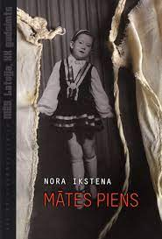 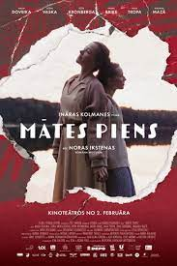Mātes piens : kinofilma, paaudžu drāma, režisore Ināra Kolmane, studija “Deviņi”, pēc Noras Ikstenas tāda paša nosaukuma romāna
https://www.diena.lv/raksts/kd/kinotv/divdesmit-jaunas-latvijas-filmas.-kinoteatros-sakas-latvijas-filmu-rudens-maratons-14285574
https://www.splendidpalace.lv/lv/splendid-garden-kino/pirmizrade-mates-piens-787
************
Eiropas balva kino
https://www.lsm.lv/raksts/kultura/kino-foto-un-tv/labakais-no-eiropas-kino-ieskats-eiropas-kinoakademijas-balvas-nominaciju-saraksta.a485252/
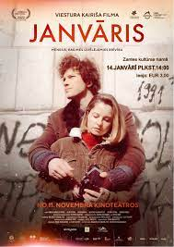Kairišs “Janvāris”
https://www.lsm.lv/raksts/kultura/kino-foto-un-tv/viestura-kairisa-filmas-janvaris-latvijas-pirmizrade-notiks-11-novembri.a475253/
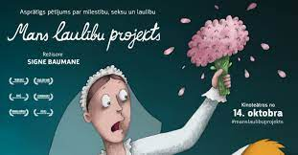Baumanes animācijas filma “Mans laulību projekts”
https://klasika.lsm.lv/lv/raksts/piejuras-klimats/signe-baumane-animacija-ir-ka-tads-lasts-tik-loti-lenam-tu-to-vi.a167949/
***********
Latvijas Nacionālajam baletam 100
Rīgas cirkam 130

**********
Okupeļu likvidācija
https://zinas.tv3.lv/latvija/levits-padomju-okupacijas-pieminekla-likvidesana-ir-laba-zime/
**********
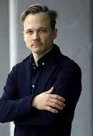Dramaturgs Matīss Gricmanis
https://literatura.lv/lv/person/Matiss-Gricmanis/879906

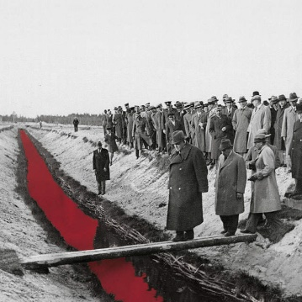Luga “Kur pazuda valsts”
https://klasika.lsm.lv/lv/raksts/parmijas/kur-pazuda-valsts-intervija-ar-dramaturgu-matisu-gricmani.a171056/

